Câu 1: Cấu trúc nào phù hợp để diễn tả hành động: Nhân vật di chuyển liên tục trên sân khấu cho đến khi chạm con trỏ chuột thì dừng lại?
- A. Cấu trúc rẽ nhánh dạng thiếu.
- B. Cấu trúc lặp liên tục.
- C. Cấu trúc lặp có điều kiện.
- D. Cấu trúc rẽ nhánh dạng đủ.
Câu 2: Phát biểu nào sau đây sai?
- A. Từ kịch bản, em dễ dàng tạo ra chương trình để thực hiện ý tưởng.
- B. Để chạy chương trình trong Scratch, em nháy nút lệnh cờ xanh trên màn hình.
- C. Kịch bản giúp em xác định cụ thể các công việc mà chương trình cần thực hiện.
- D. Sau khi tạo chương trình, em không cần chạy thử.
Câu 3: Kịch bản chương trình không trả lời câu hỏi nào?
- A. Hành động của các nhân vật là gì?
- B. Chương trình có những lỗi gì?
- C. Chương trình diễn ra trong bối cảnh (sân khấu) nào?
- D. Chương trình có nhân vật nào?
Câu 4: Cấu trúc lặp không có dạng nào sau đây?
- A. Lặp liên tục.
- B. Lặp có điều kiện kết thúc.
- C. Lặp có điều kiện bắt đầu.
- D. Lặp với số lần biết trước.
Câu 5: Cấu trúc rẽ nhánh có mấy dạng?
- A. 1 dạng.
- B. 2 dạng.
- C. 3 dạng.
- D. 4 dạng.
Câu 6: Cấu trúc rẽ nhánh dạng đủ có dạng như thế nào?
- A. nếu <điều kiện> thì .
- B. nếu <điều kiện 1> thì nếu không thì <điều kiện 2>.
- C. nếu <điều kiện> thì .
- D. nếu <điều kiện> thì nếu không thì .
Câu 7: Để biểu diễn hành động bằng cấu trúc lặp với số lần biết trước, em sử dụng lệnh nào trong Scratch?
- A. 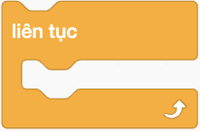
- B.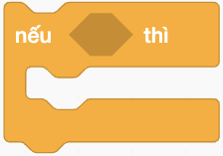
- C. 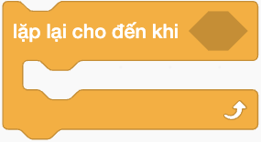
- D.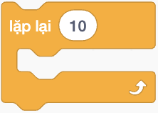
Câu 8: Để chọn phông nền cho chương trình, em nhấn chọn biểu tượng nào trên giao diện phần mềm Scratch?
- A. 
- B. 
- C. 

- D. 
Câu 9: Em sử dụng lệnh nào để diễn tả hành động: Nếu mũi tên phải được bấm thì di chuyển 20 bước?
- A.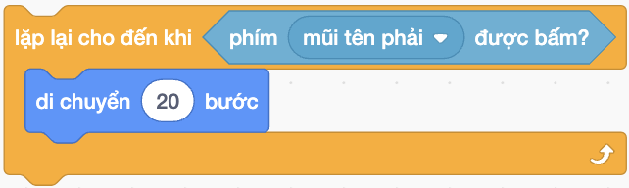
- B. 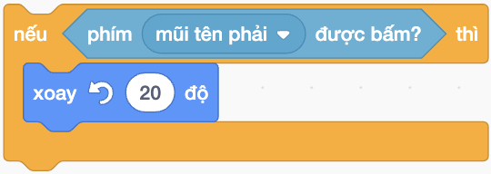
- C.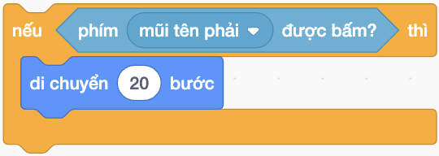
- D.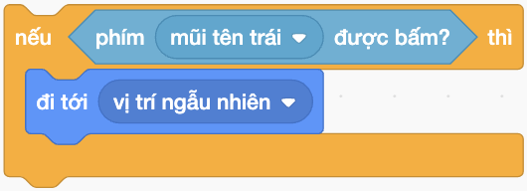
Câu 10: Em hãy tạo chương trình thực hiện kịch bản sau:
- Nhân vật: Có một nhân vật là chim cánh cụt.
- Sân khấu mặc định nền trắng.
- Hành động của nhân vật như sau:
+ Lặp lại cho đến khi chạm con trỏ chuột.
+ Nếu chuột được nhấn thì thay đổi màu của nhân vật, nếu không thì trả nhân vật về màu ban đầu của nó.
- A.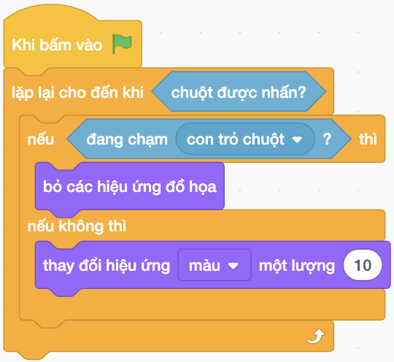
- B.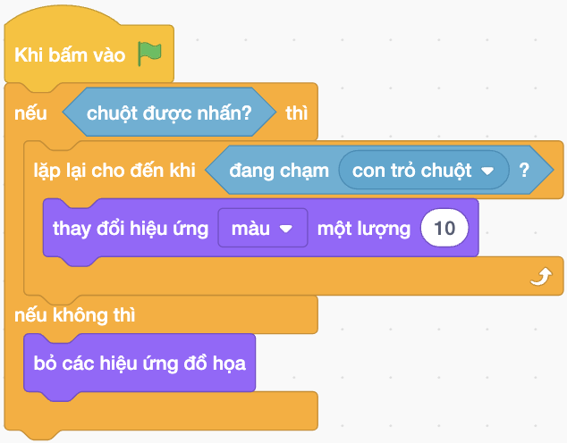
- C.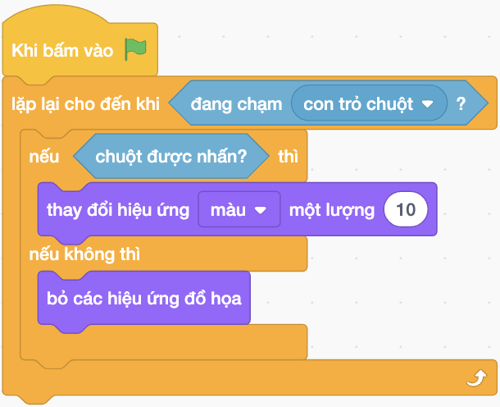
- D.